DES-030A ION Interface Promotion Guide
5058 IE-TDX-01-CDV Orders
TDX Infinity -> M3
Document Properties
Author | Motean Kenylen
Creation Date | 25/05/26
Last Updated | 25/05/26
Document Reference | 5058-IE-TDX-01-CDV-ORDERS
Version | 1.0

Approvals | Position
<Approver 1>
<Approver 2>

Document Control

Change Record
1
Date | Author | Version | Change Reference
25/05/26 | Motean Kenylen | 1.0 | Creation du document

Reviewers

Name | Position

Contents
1 Document Control 2
1.1 Change Record 2
1.2 Reviewers 2
2 Introduction 4
2.1 Objectif de ce document 4
2.2 Prérequis et Dépendances 4
3 Installation 5
3.1 Interface Délivrables 5
3.2 Object Schema 6
3.3 Connection point 7
3.4 ION Mapping 13
3.5 Document flow 14
3.6 Object Schema (Notification) 21
3.7 Custom Agreement-MEC Mapper 25
3.8 Monitor 38

Introduction

Objectif de ce document
Ce document identifie les informations nécessaires au déploiement de l'interface 5058 IE-TDX-01-CDV Orders de l'environnement DEV vers les environnements TEST/PROD.

Prérequis et Dépendances
Pour effectuer le déploiement, tous les éléments suivants doivent être accessibles :
- ION
- M3

Installation

Interface Délivrables

Type | Name | Install File
Custom BOD / Agreement | M3EDI_M3EDISalesOrderCustom_Load_In |  | M3EDI_M3EDISalesOrderCustom_Load_In_2_13_0.zap
Object Schema | M3EDISalesOrderCustom |  | M3EDISalesOrderCustom.zip
ION Mapping | M3EDISalesOrderCustomLoadMapping |  | M3EDISalesOrderCustomLoadMapping.xml
Object Schema (Notification) | M3IECNotification |  | M3IECNotification.zip
Document Flow | Spoon_LoadM3EDISalesOrderCustom |  | Spoon_LoadM3EDISalesOrderCustom.xml
Monitor | Spoon_M3EDISalesOrderCustomNotification |  | Spoon_M3EDISalesOrderCustomNotification.xml

Object Schema

3.2.1 Importation du custom Objet Schema M3EDISalesOrderCustom
- Allez dans OS > ION > Catalogue de données > Schémas d’objet
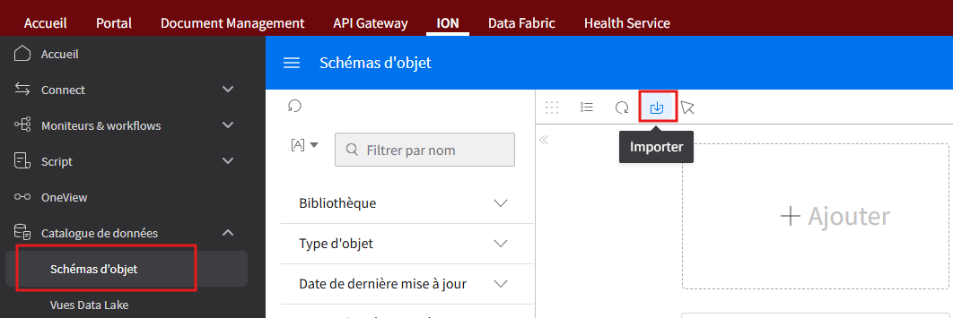

- Cliquez sur le bouton Importer
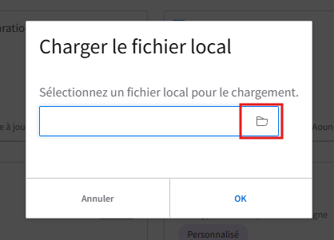

- Localisez le fichier M3EDISalesOrderCustom.zip et cliquez OK

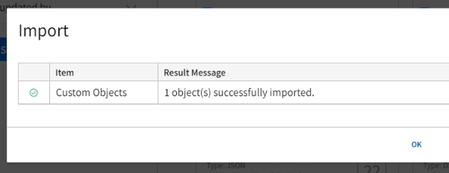
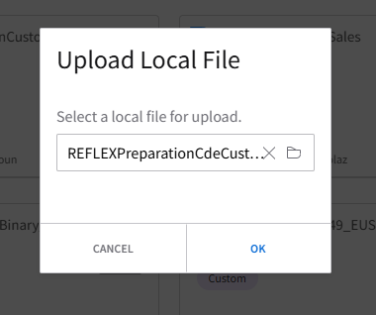

Connection point

3.3.1 Configuration du point de connexion M3 pour intégrer
le BOD ‘Load.M3EDISalesOrderCustom’

- Naviguez dans ION > Connect > Points de connexion > m3
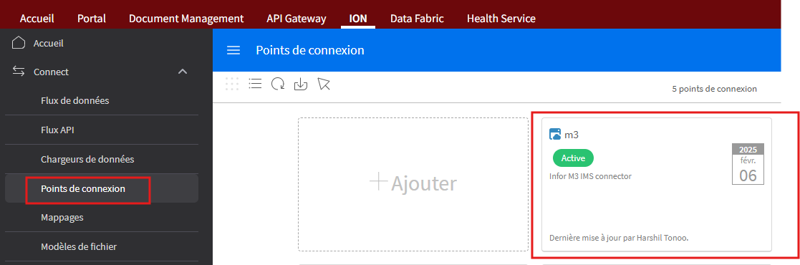

- Cliquez sur le bouton ‘+’
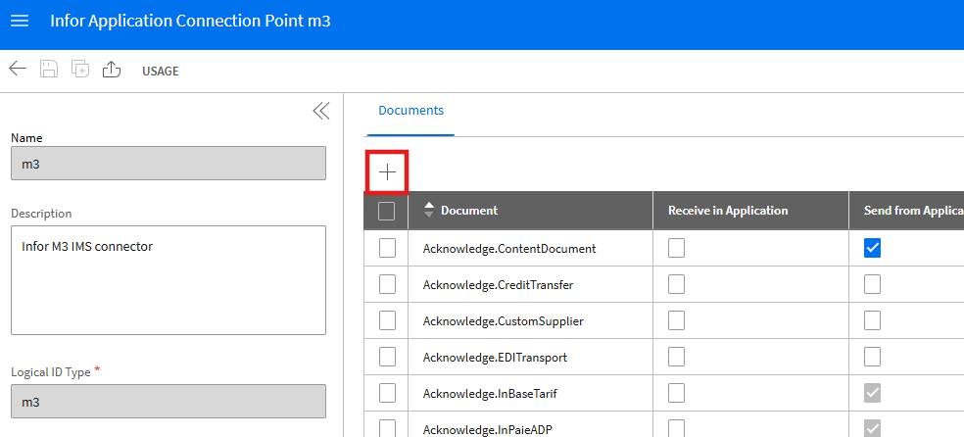

- Cherchez ‘Load.M3EDISalesOrderCustom’ et cocher la case
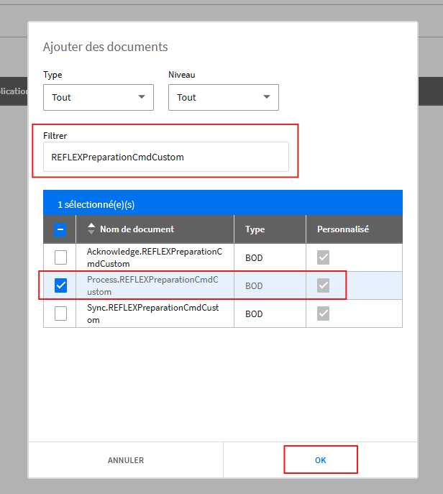

- Cliquer sur OK
- Depuis la liste des documents, trouver ‘Load.M3EDISalesOrderCustom‘ et cocher la case ‘Recevoir dans l’application’
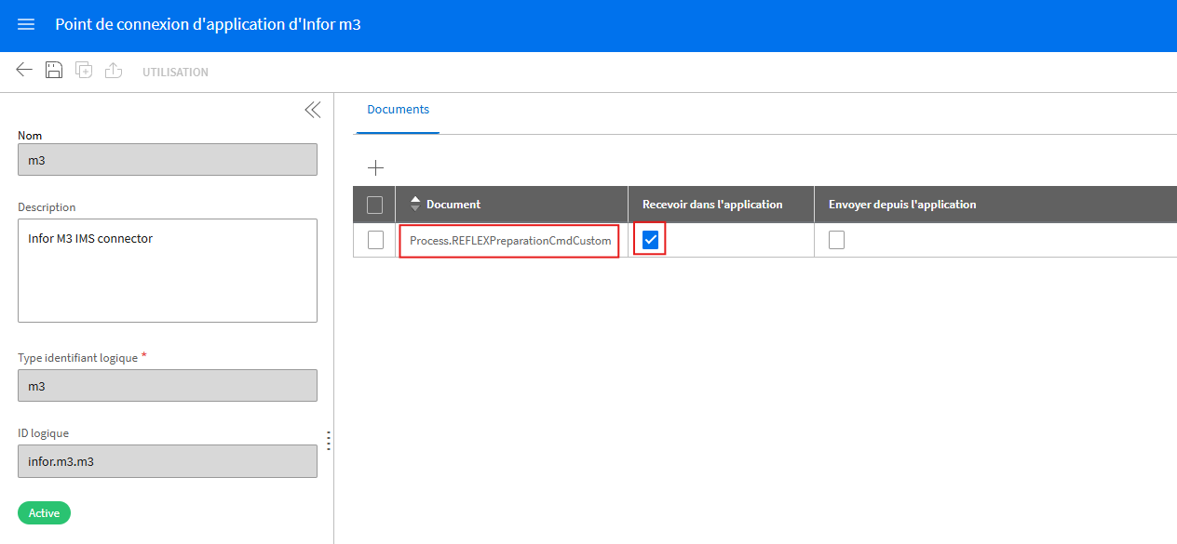

- Cliquer sur Enregistrer

3.3.2 Configuration du point de connexion M3 pour récupérer l’Acknowledge
BOD ‘Acknowledge.M3EDISalesOrderCustom’

- Naviguez dans ION > Connect > Points de connexion > m3


- Cliquez sur le bouton ‘+’


- Cherchez ‘Acknowledge.M3EDISalesOrderCustom’ et cocher la case
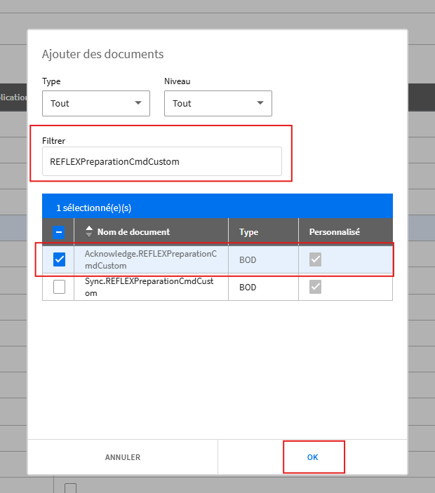

- Cliquer sur OK

- Depuis la liste des documents, trouver ‘Acknowledge.M3EDISalesOrderCustom‘ et cocher la case ‘Envoyer depuis l’application’
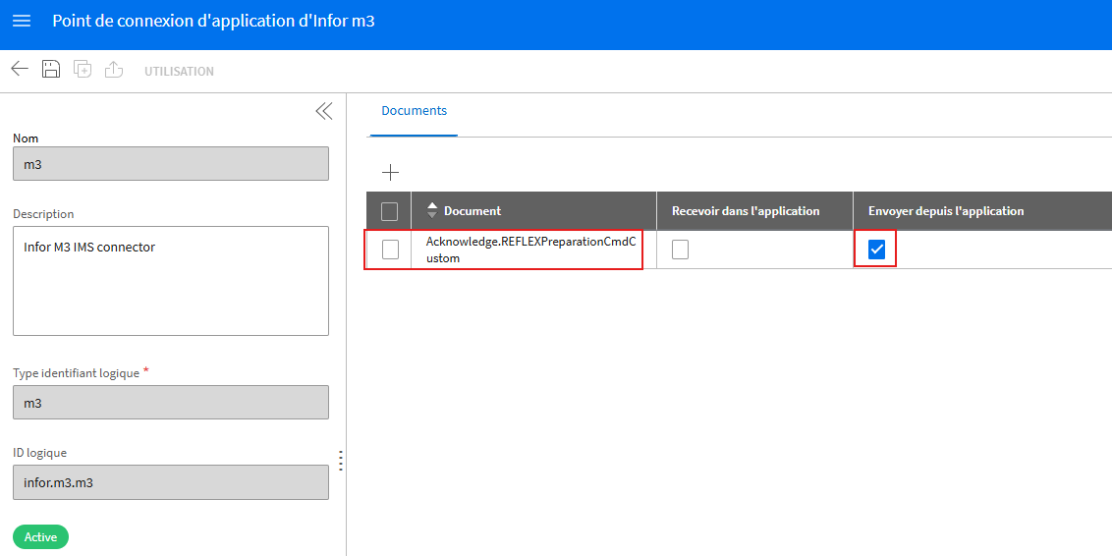

- Cliquez sur Enregistrer

3.3.3 Création du connexion point pour la récupération du fichier BOD depuis le
répertoire

- Naviguez dans ION > Connect > Points de connexion > Ajouter > Fichier
A noté que le point de connexion est à définir et que le type peut varier.
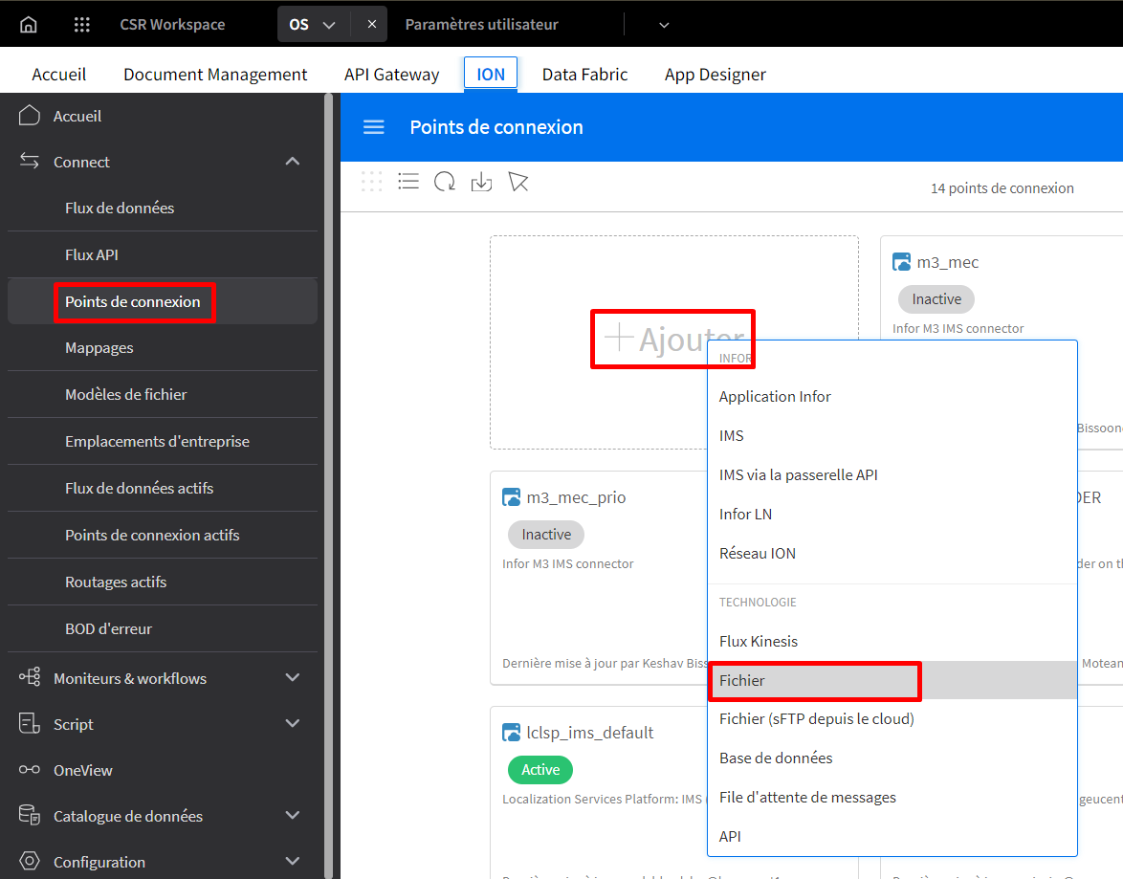

- Remplissez les détails pour le point de connexion d’après les configurations de votre environnement
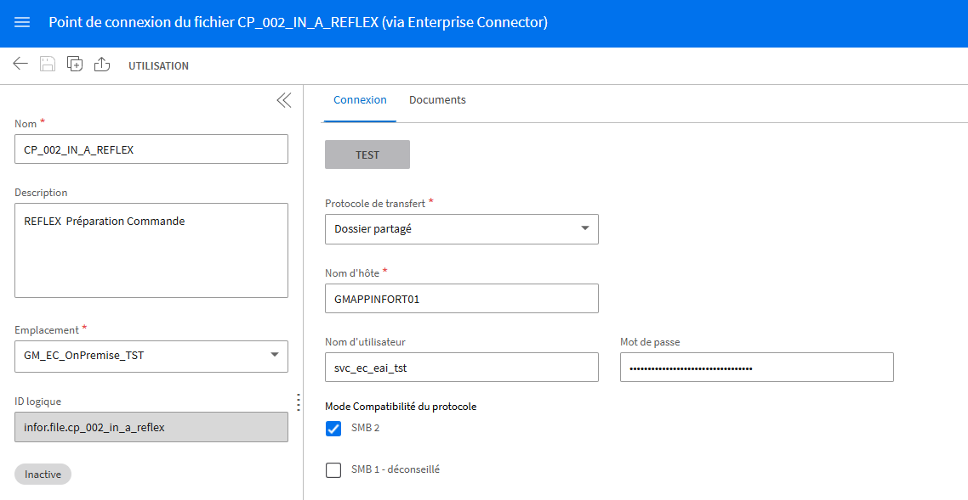

- Cliquez sur Test
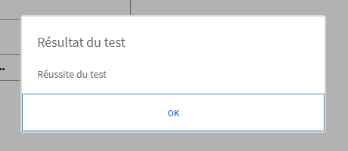
Si le résultat est OK, vos configurations sont bonnes
- Cliquez sur Documents et cliquez sur Ajouter (+)
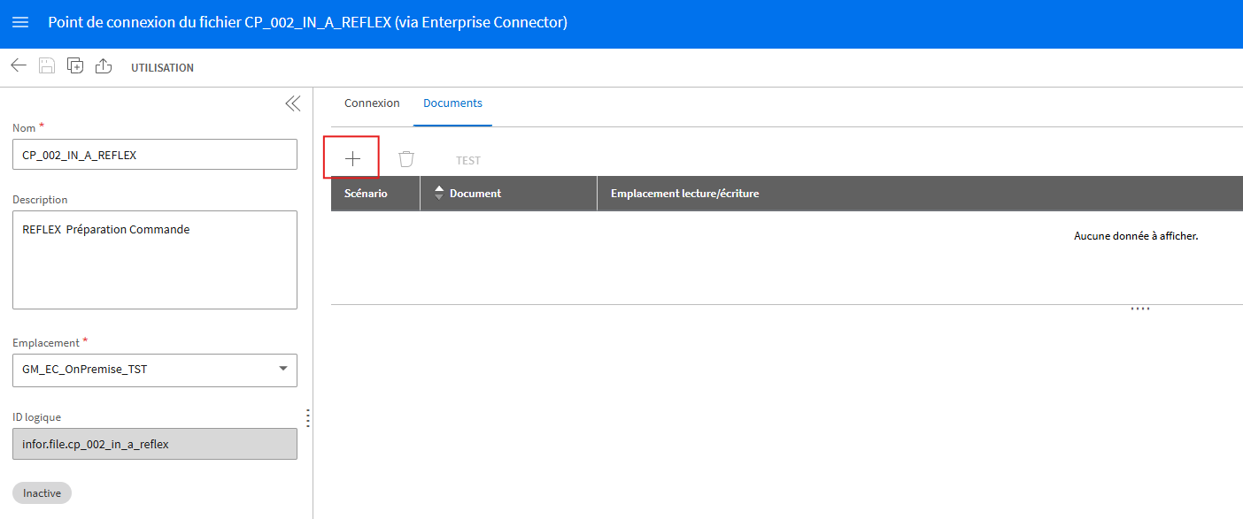

Créez le document liste dessous :
- Load.M3EDISalesOrderCustom (Read)

- Cochez le Scénario ‘Lire un fichier depuis un dossier’
- Cochez ‘Document’ et sélectionnez le Document ‘Load.M3EDISalesOrderCustom’
- Dans la case 'Emplacement de lecture', renseignez : /PHEERPAPP01R (Interfaces)/EDI/VENTE/CF0/ORDERS
- Dans la case 'Emplacement d'erreur', renseignez : /PHEERPAPP01R (Interfaces)/EDI/VENTE/CF0/ORDERS/ERREUR
- Dans la case 'Modèle de nom de fichier', renseignez le nom du fichier -> 'ORDERS-IN_*.xml'
- Dans la case ‘Emplacement d’archive, renseignez le répertoire du fichier archive

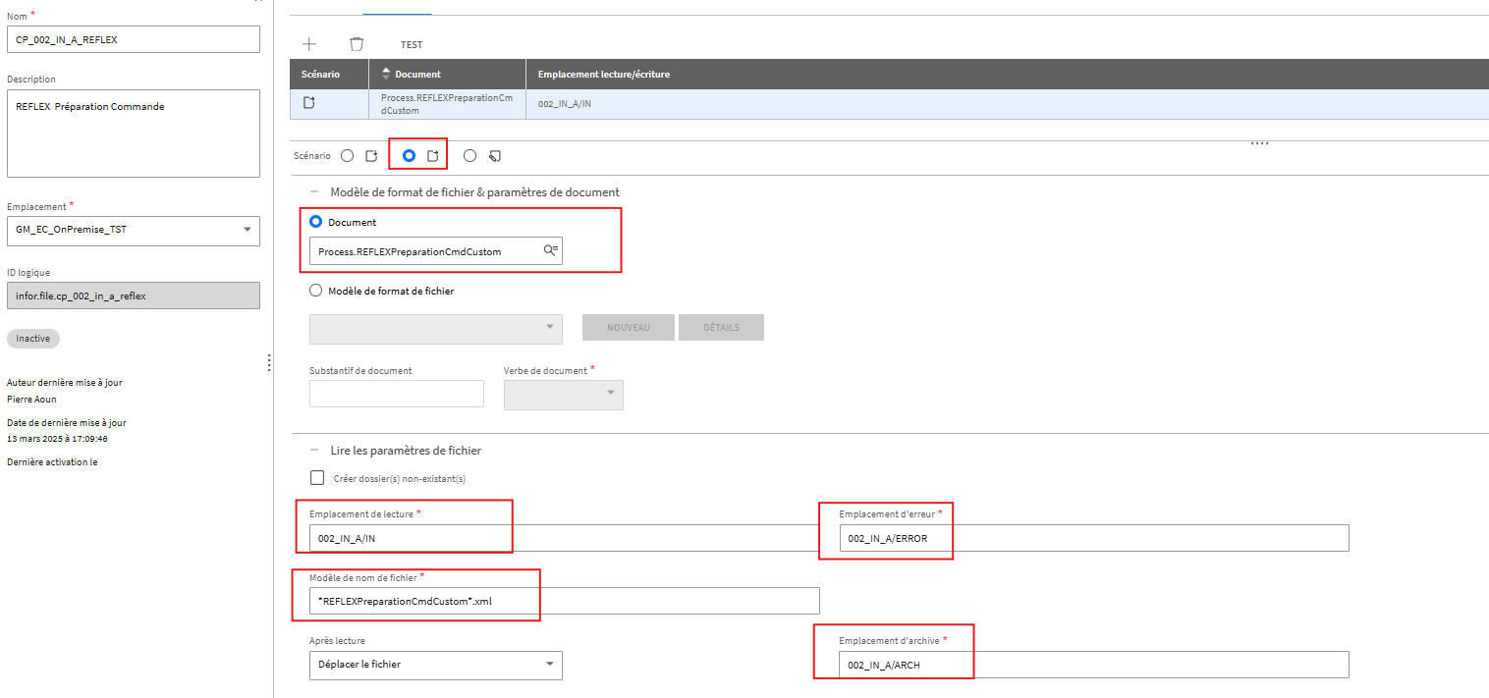

- Cliquez sur enregistrer

3.3.4 Configuration du point de connexion pour le dépôt du fichier
Acknowledge.M3EDISalesOrderCustom

- Dans le même point de connexion, cliquez sur Documents et cliquez sur Ajouter (+)


Créez le document liste dessous :
- Acknowledge.M3EDISalesOrderCustom (Write)

- Sélectionnez le Scénario ‘Ecrire un fichier dans un dossier’
- Sélectionnez Document et sélectionnez le Document ‘Acknowledge.M3EDISalesOrderCustom’
- Dans la case ‘Emplacement incorrect, renseignez le répertoire pour le dépôt du fichier Acknowledge
- Dans la case ‘Modèle de nom de fichier’, renseignez le nom du fichier -> ‘[document_name]_[current_datetime]_[Custom_fileName].xml’

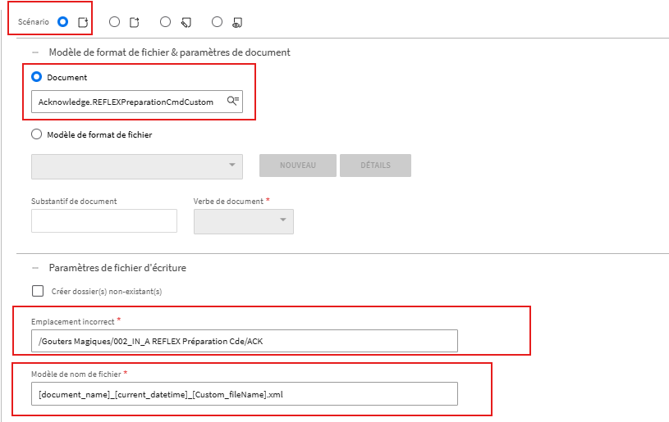

- Cliquez sur enregistrer

ION Mapping

- 3.4.1 Importation du ION Mapping M3EDISalesOrderCustomLoadMapping
Naviguez dans ION > Connect > Mappages > Importer

Sélectionnez le fichier à importer M3EDISalesOrderCustomLoadMapping.xml

Cliquez sur OK

Vérifiez que le mapping 'M3EDISalesOrderCustomLoadMapping' est présent dans la liste

Document flow
- Naviguez dans ION > Connect > Flux de données > Importer
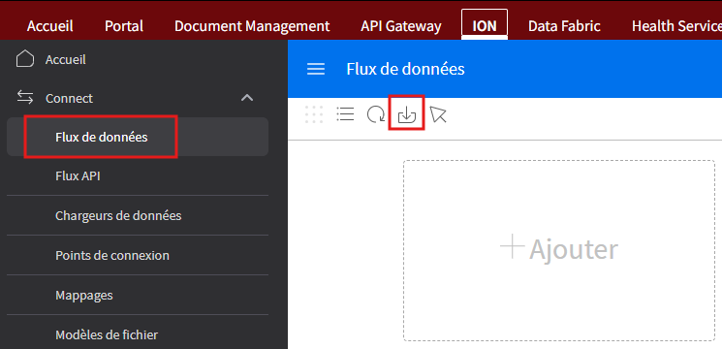

- Sélectionnez le fichier à importer Spoon_LoadM3EDISalesOrderCustom.xml


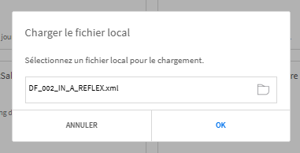

- Sélectionnez la case ‘Ignorer éléments déjà existants’ et la case ‘Ignorer éléments déjà existants’
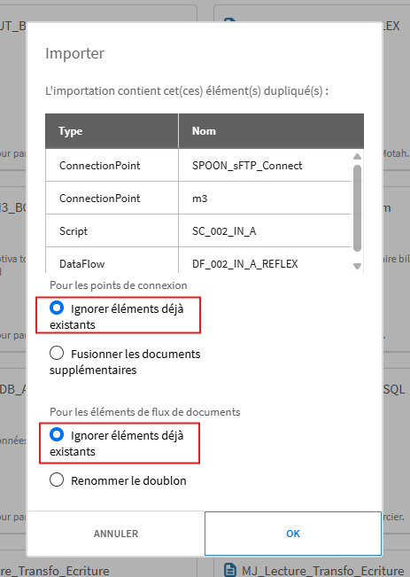

- Accédez au Flux de données que vous venez d’importer
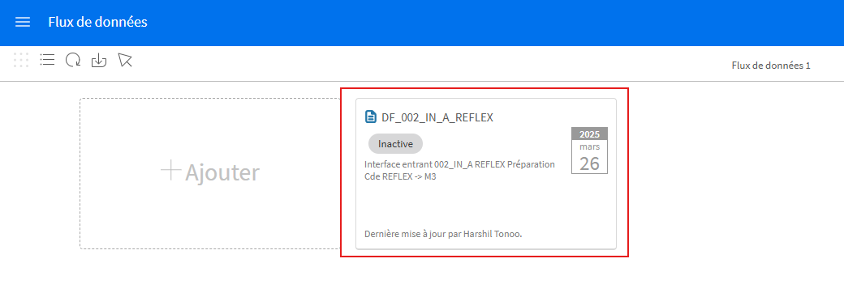

- Cliquez sur l’activité Read et ajoutez le point de connexion pour la récupération du BOD entrant
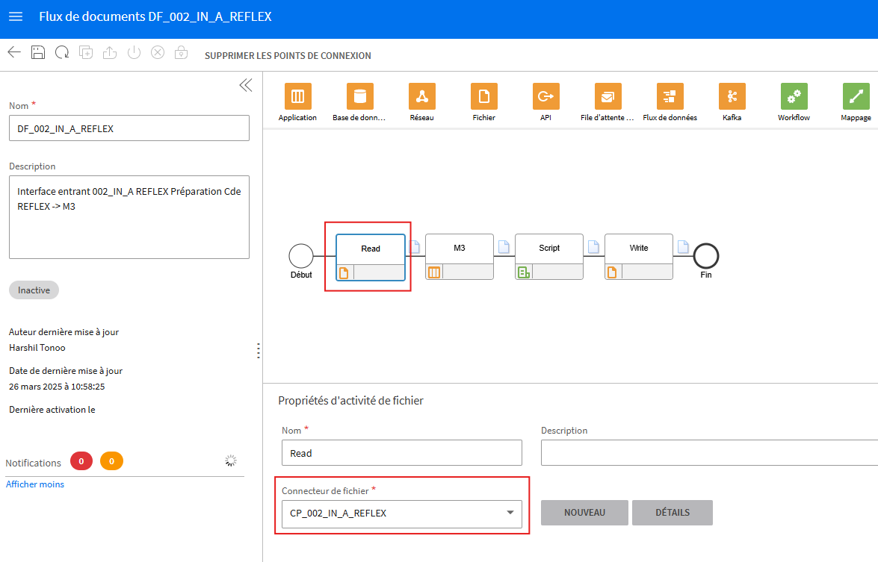

- Vérifiez que le document sortant de l’activité File soit ‘Load.M3EDISalesOrderCustom’, s’il n’existe pas, il va devoir l’ajouter manuellement
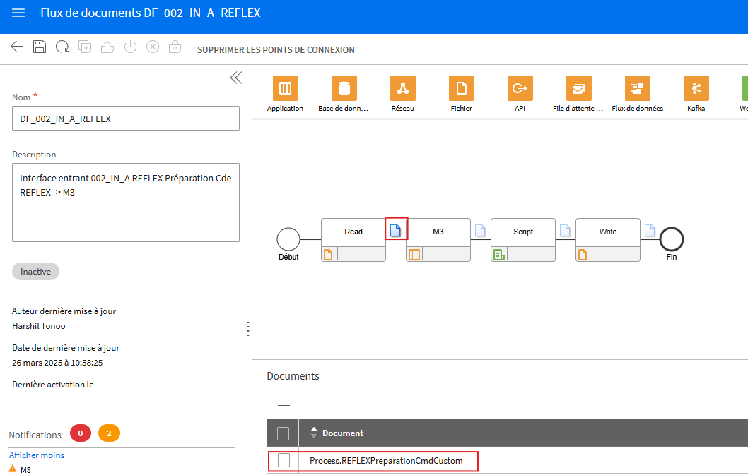
- Cliquez sur l’activité M3 et ajoutez l’application m3
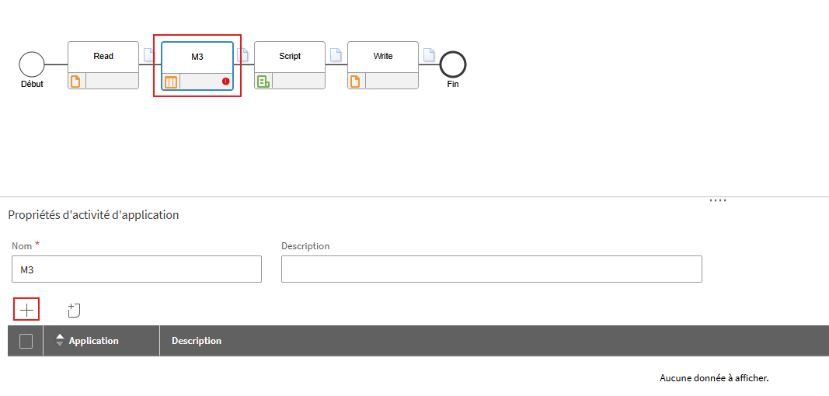

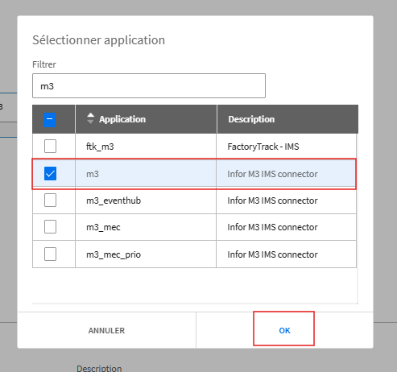

- Vérifiez que le document sortant de l’activité M3 soit ‘Acknowledge.M3EDISalesOrderCustom, s’il n’existe pas, il va devoir l’ajouter manuellement
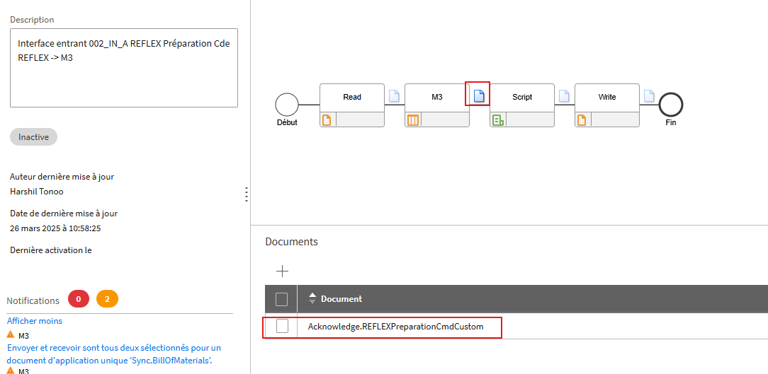

- [N/A - pas de composant Script pour cette interface 5058]
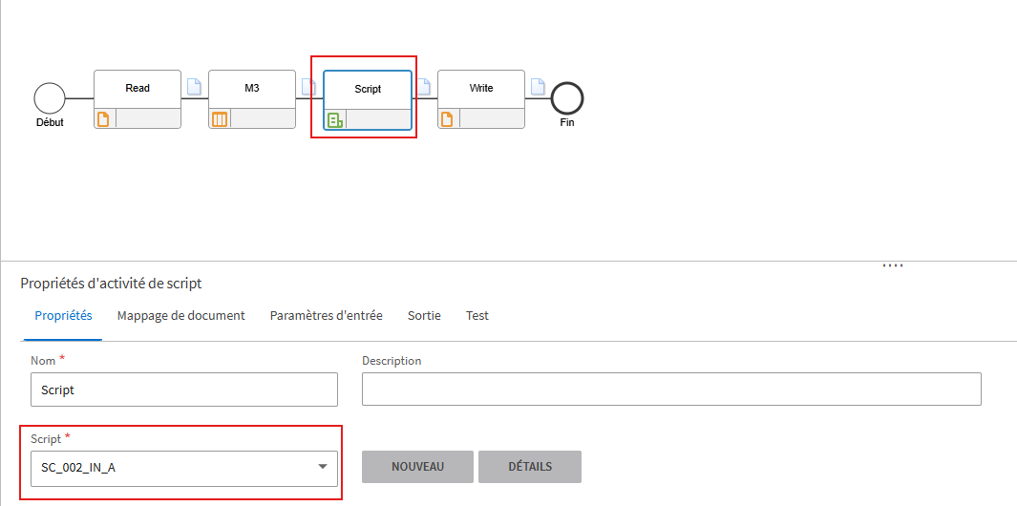

- [N/A]
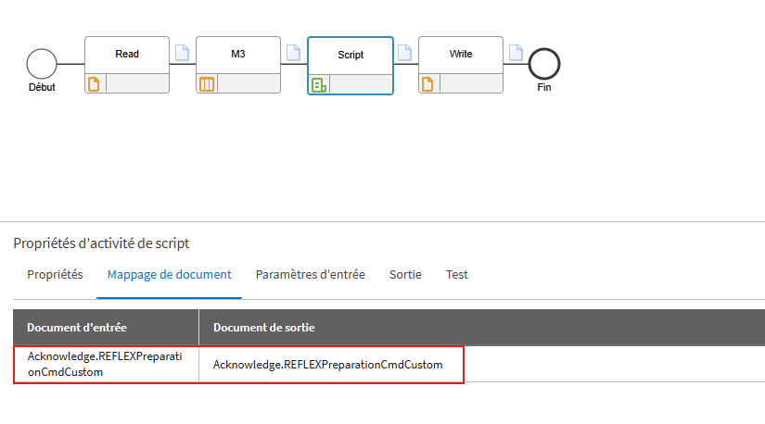

- [N/A]
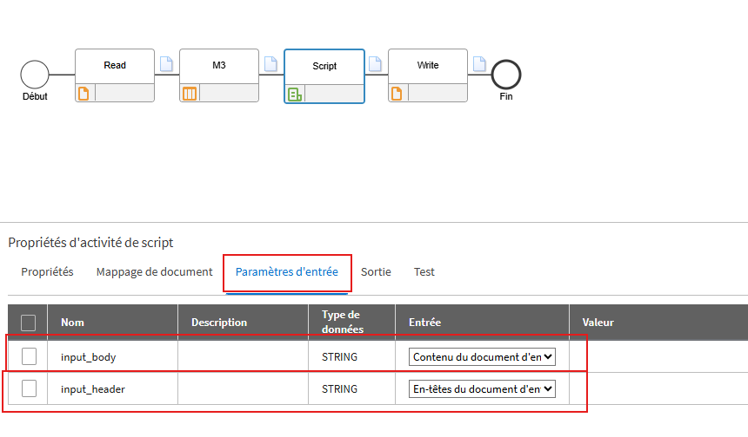

[N/A]
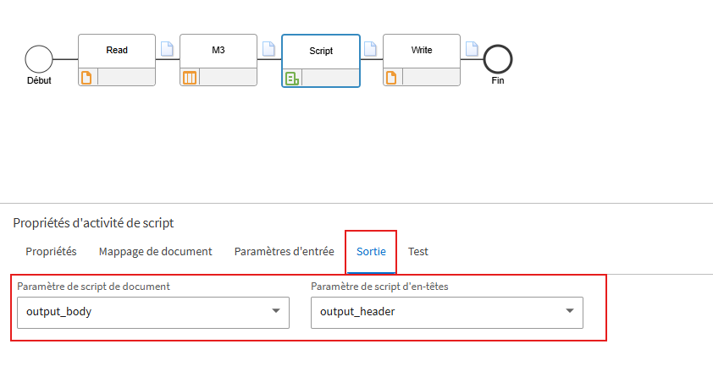

- [N/A - pas de composant Script pour cette interface 5058]
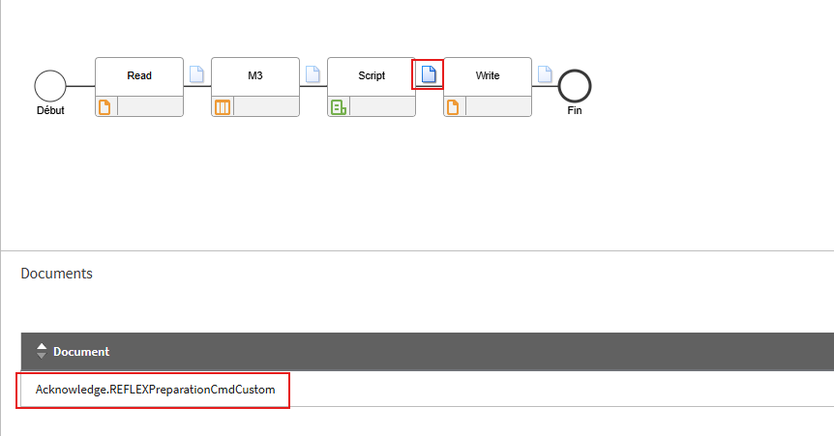

- Cliquez sur l’activité File et sélectionné le bon point de connexion.

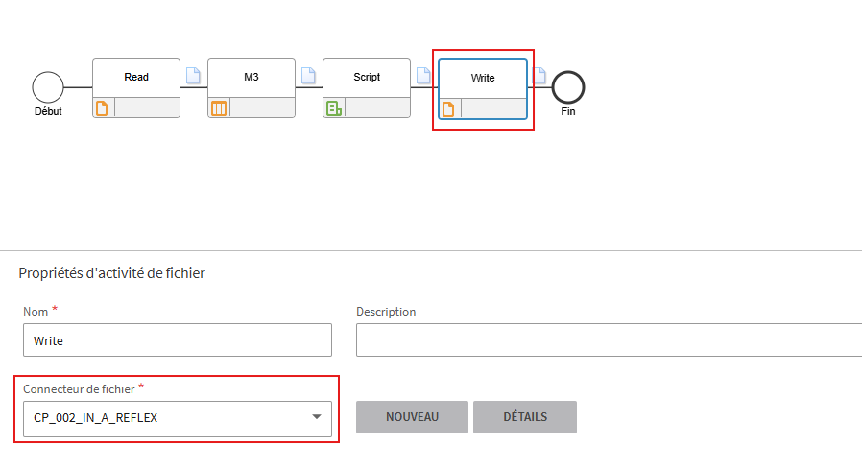

- Cliquez sur Enregistrer
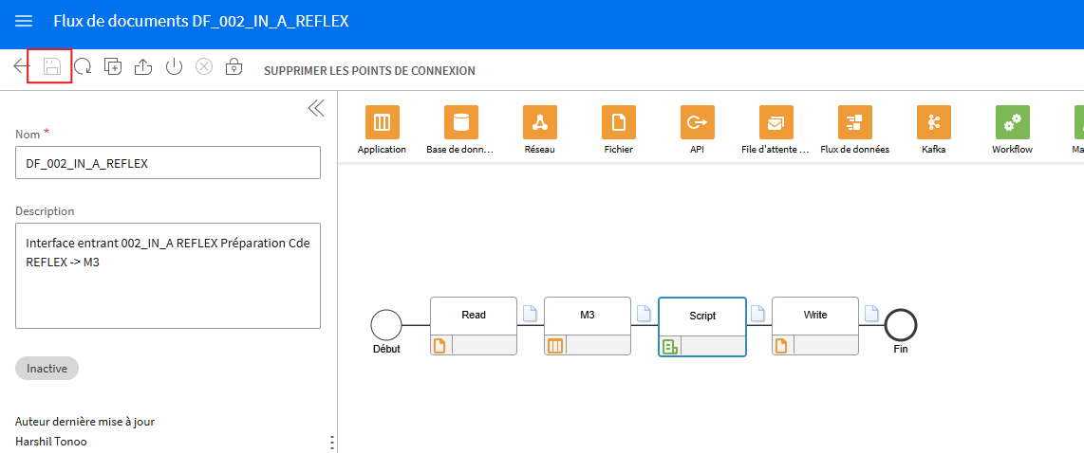

- Activez le Document Flow en cliquant sur activer
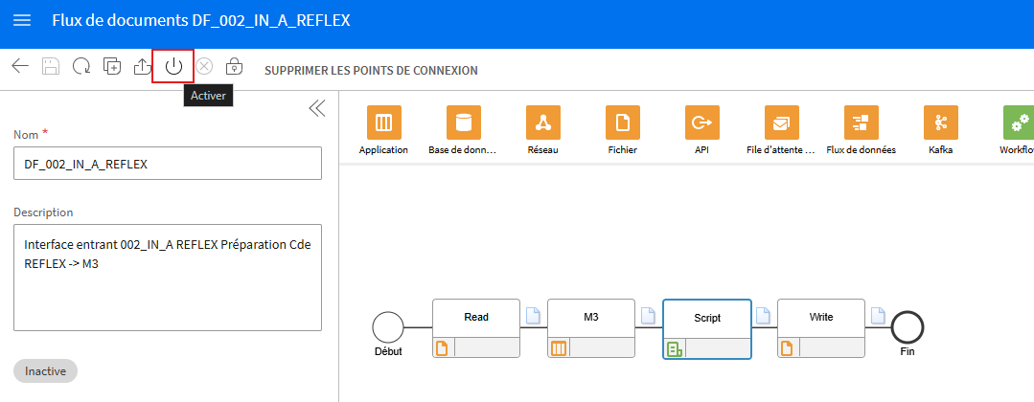

Object Schema (Notification)

- 3.6.1 Importation du custom Objet Schema M3IECNotification
Allez dans OS > ION > Catalogue de données > Schémas d objet

Cliquez sur le bouton Importer

Localisez le fichier M3IECNotification.zip et cliquez OK

Vérifiez que le schéma 'M3IECNotification' est présent dans la liste.

Cliquez sur 'Activer' pour activer le schéma.

Custom Agreement-MEC Mapper

Configuration du MEC Mapper

- Démarrez Infor -> OS -> API Gateway > Applications autorisées.

- Cherchez l’ION API file pour configurer le MEC Mapper
Example: M3_IEC_Mapper_TST

- Cliquez sur l’icône pour télécharger la configuration de la connexion.
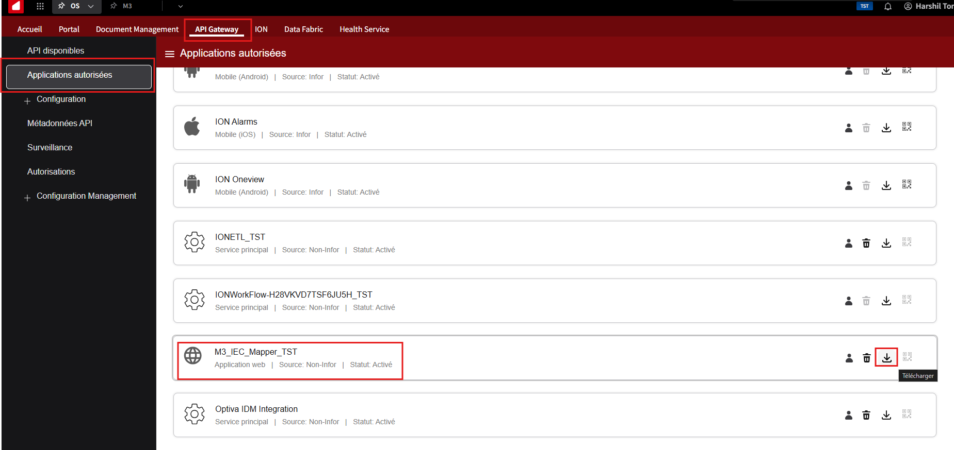

- Ouvrir Infor Business Document Mapper.

- Accédez à Window > Preferences > Mapper > Servers
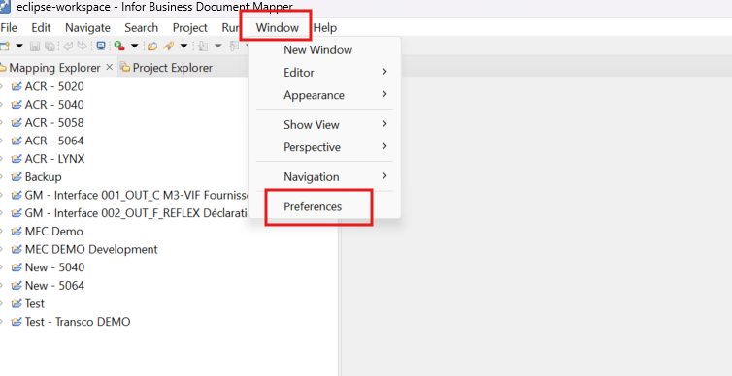

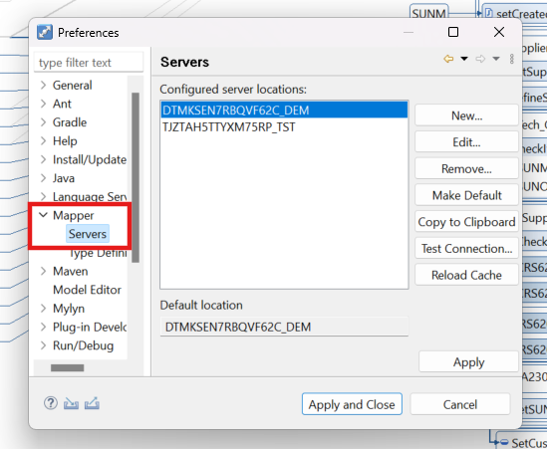

- Cliquez sur « New » ensuite cliquez sur « Load ION API File ».

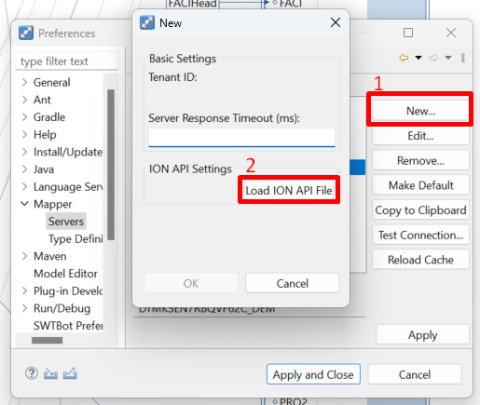

- Choisissez le fichier téléchargé (M3_IEC_Mapper_TST) en étape 3 et cliquez sur « OK ».



- Cliquez sur « Test Connection » pour vérifier si la connexion est bonne. Ensuite cliquez sur « Apply » et « OK ».
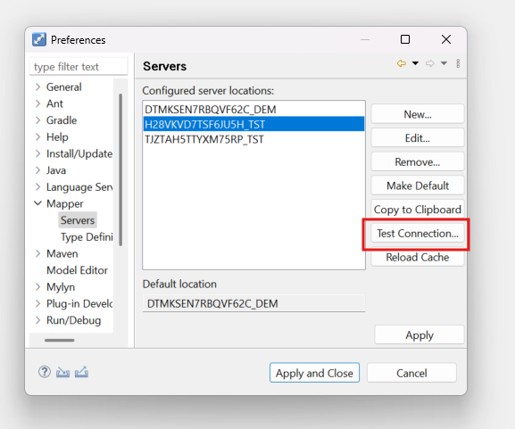
- Allez dans l’onglet Mapping Explorer

- Faites clique-droit et cliquez sur New Project

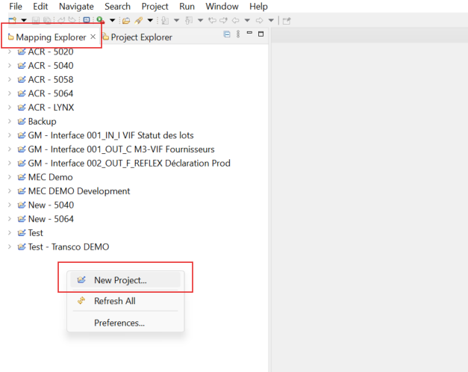

- Renseignez le nom du projet et cliquez sur OK
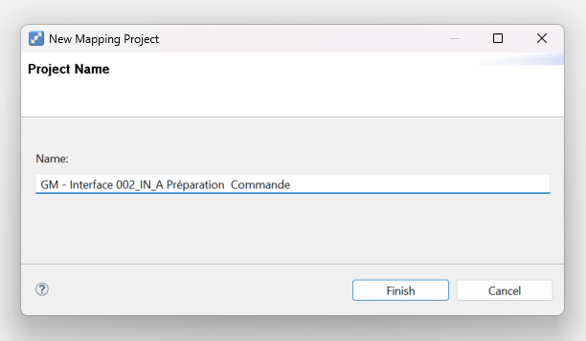

Publication de l'agreement 'M3EDI_M3EDISalesOrderCustom_Load_In_2_13_0'

- Sélectionnez le projet et faite clique droite
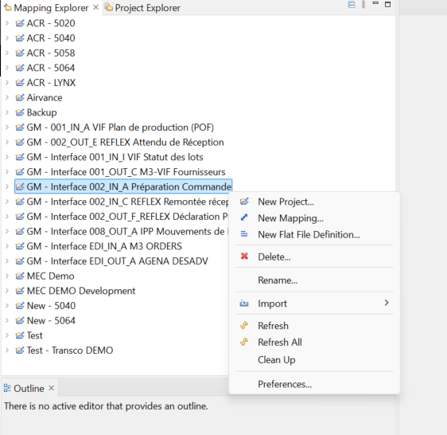

- Cliquez sur « Import » sur un projet et sélectez l’option « Mapping from Archive File (.zap) ».
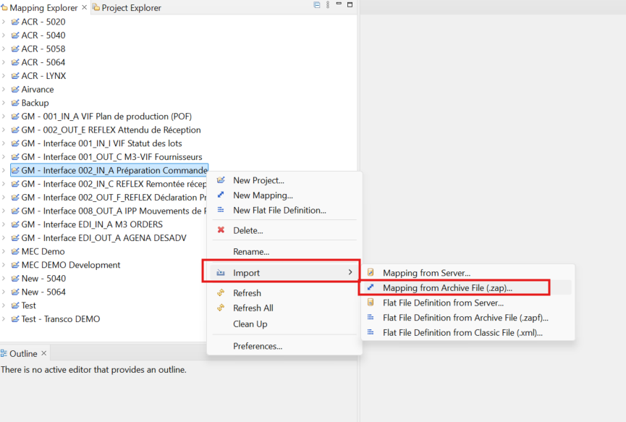

- Cliquez sur « Browse » et sélectionnez le fichier M3EDI_M3EDISalesOrderCustom_Load_In_2_13_0.zap et cliquez « OK ».

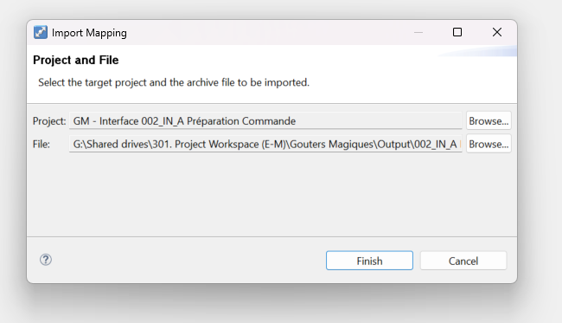

- Etendez le « M3EDI_M3EDISalesOrderCustom_Load_In_2_13_0 » et faites clique droite sur Documents.

Cliquez sur Update Checksums

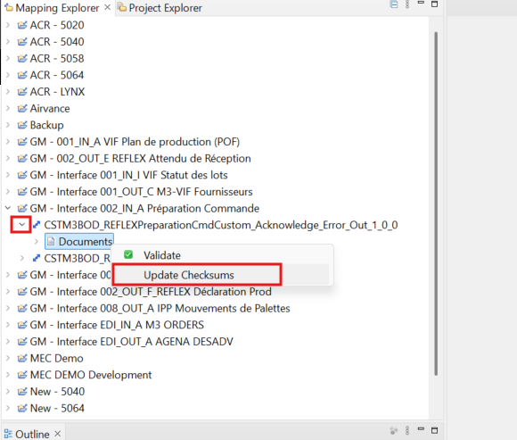

- Faites clique droit sur « M3EDI_M3EDISalesOrderCustom_Load_In_2_13_0 ». Ensuite cliquez sur « Validate »

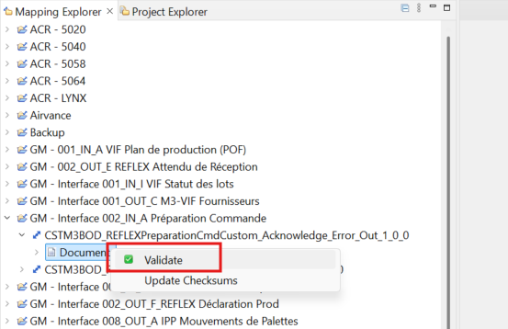

- Faites clique droit sur « M3EDI_M3EDISalesOrderCustom_Load_In_2_13_0 ». Ensuite cliquez sur « Publish »
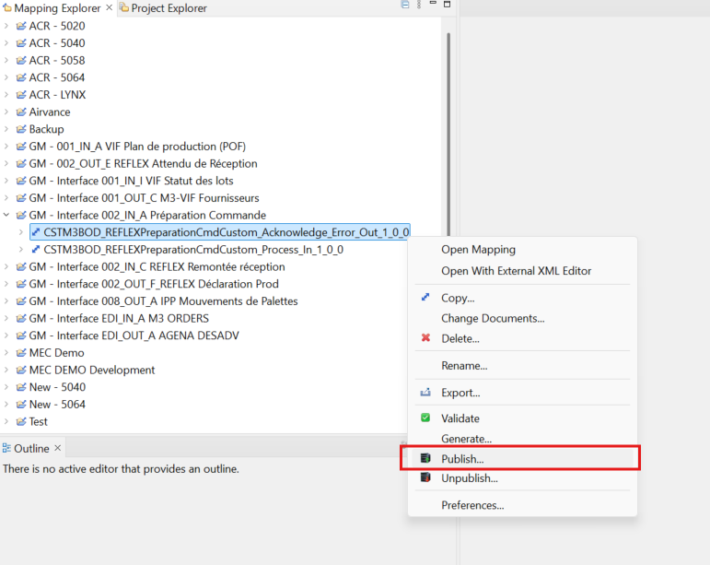

- Sélectionnez l'environnement approprié et cliquez sur "Finish".

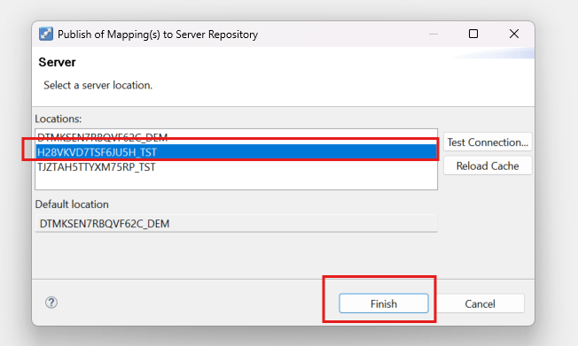

- Si un nouvel onglet apparaît et demande la sélection de 'Synchronous' ou 'Asynchronous', sélectionnez l’option ‘Synchronous’.

Publication du bod ‘M3EDI_M3EDISalesOrderCustom_Load_In_2_13_0’

- Sélectionnez le projet et faite clique droite


- Cliquez sur « Import » sur un projet et sélectez l’option « Mapping from Archive File (.zap) ».


- Cliquez sur « Browse » et sélectionnez le fichier M3EDI_M3EDISalesOrderCustom_Load_In_2_13_0.zap et cliquez « OK ».

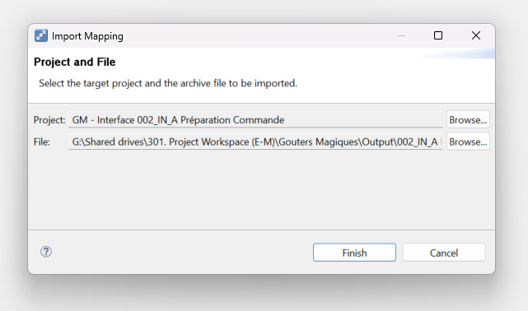

- Etendez le « M3EDI_M3EDISalesOrderCustom_Load_In_2_13_0 » et faites clique droite sur Documents.

Cliquez sur Update Checksums

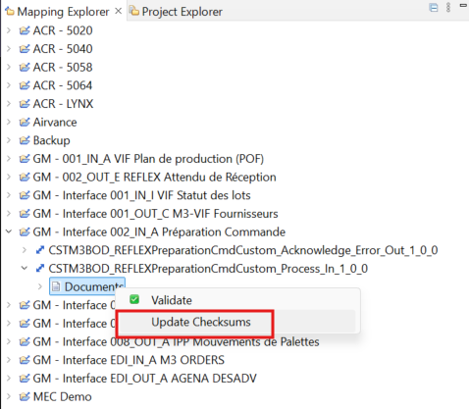

- Faites clique droit sur « M3EDI_M3EDISalesOrderCustom_Load_In_2_13_0 ». Ensuite cliquez sur « Validate »

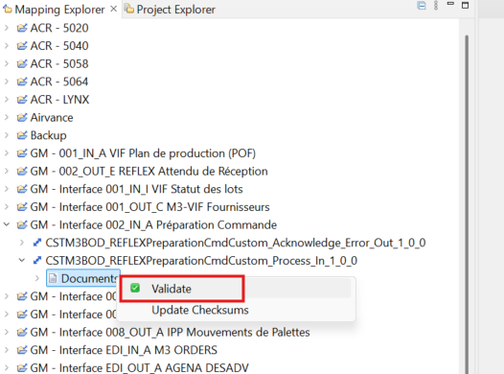

- Faites clique droite sur « M3EDI_M3EDISalesOrderCustom_Load_In_2_13_0 ». Ensuite cliquez sur « Publish »
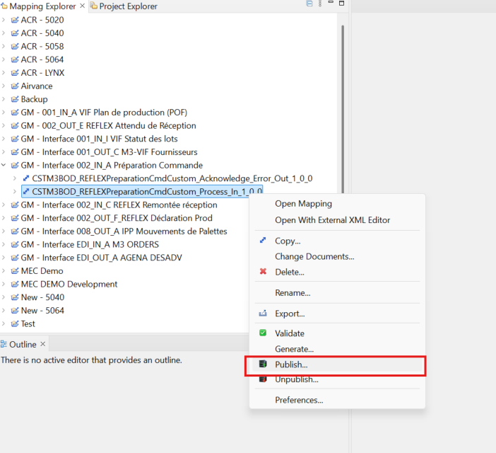

- Sélectionnez l'environnement approprié et cliquez sur "Finish".



Configuration de l’Agreement dans M3

- Démarrez Infor M3 > BOD Processor Administration.

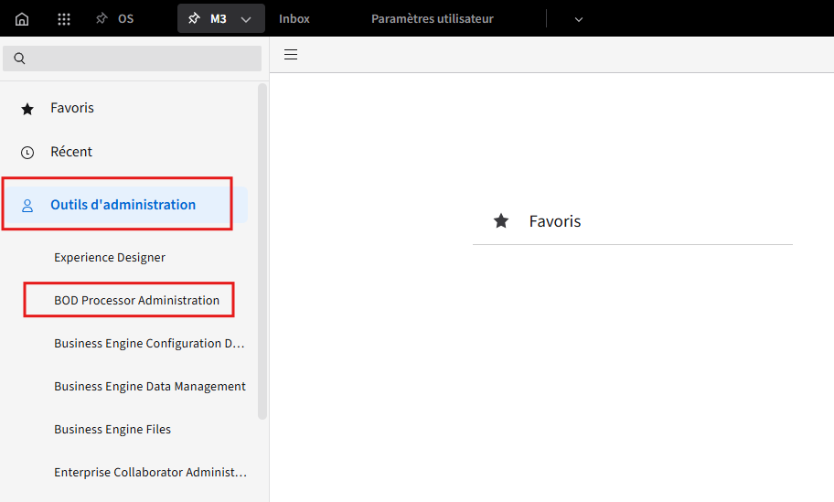

- Cliquez sur « BODs » ensuite cliquez sur « Customize »

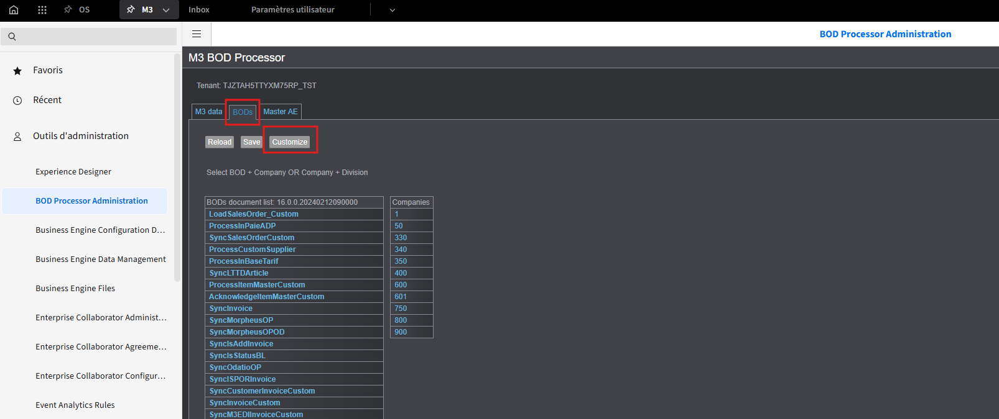

- Entrez « LoadM3EDISalesOrderCustom » pour le BOD Name.
Assurez-vous d'ajouter le verbe au début du nom
Ensuite cliquez « Add » et cliquez « OK ».

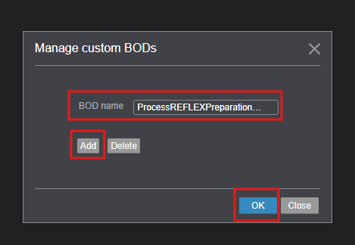

- Cliquez le bouton « Reload » ensuite sélectez « LoadM3EDISalesOrderCustom ». Sélectez le Company et cochez tous les Divisions nécessaire.

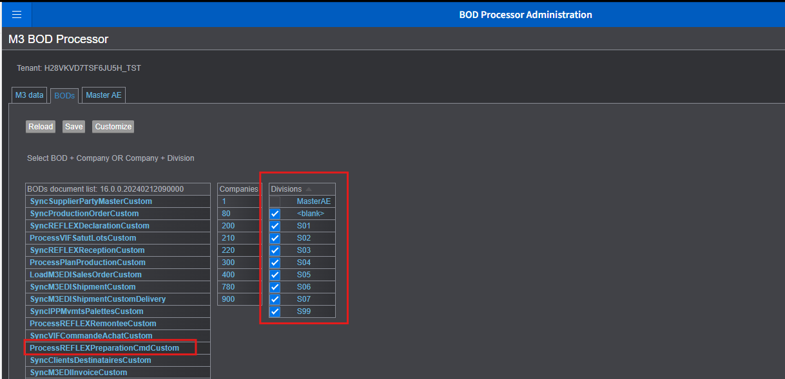

- Cliquez sur Save

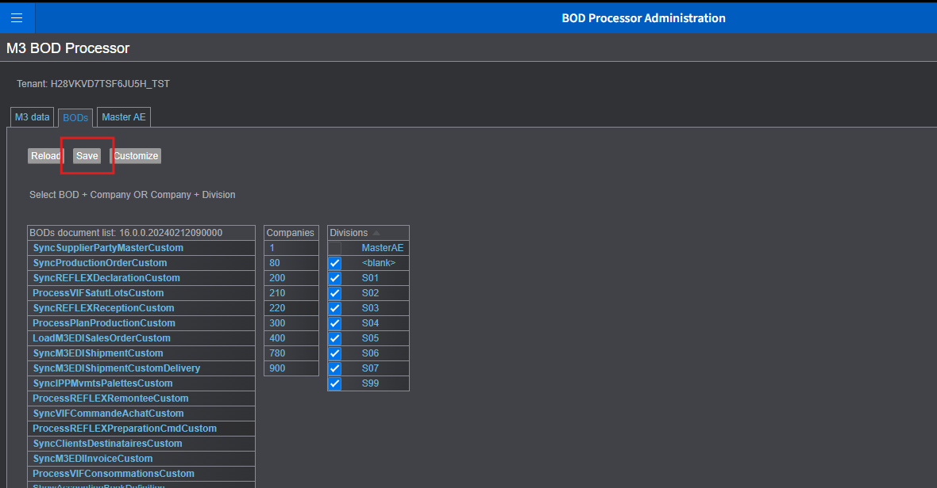

- Allez dans Enterprise Collaborator Administration > Server > Agreement Status.

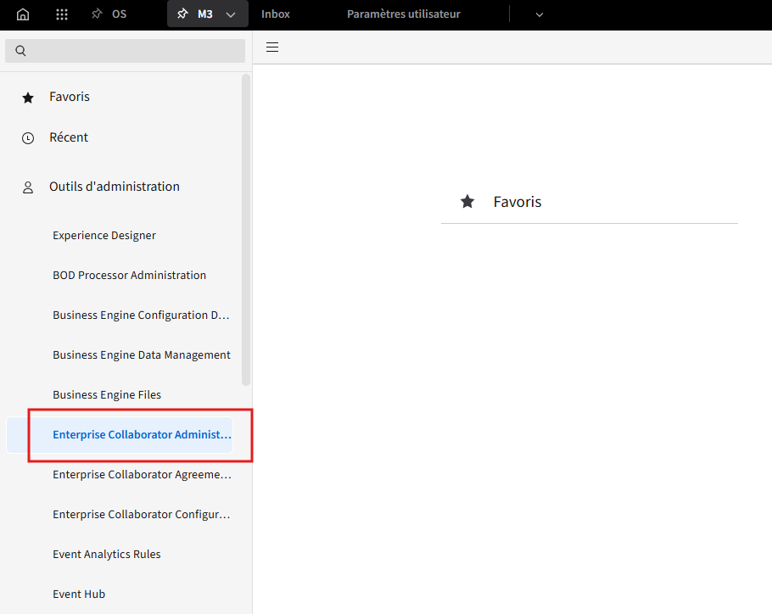

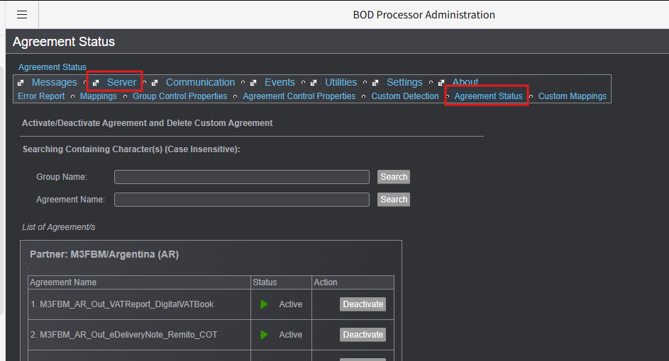

- Cherchez l'agreement « M3_M3EDISalesOrderCustom_Load_In ». Cliquez sur le bouton « Activate » pour activer le agreement.

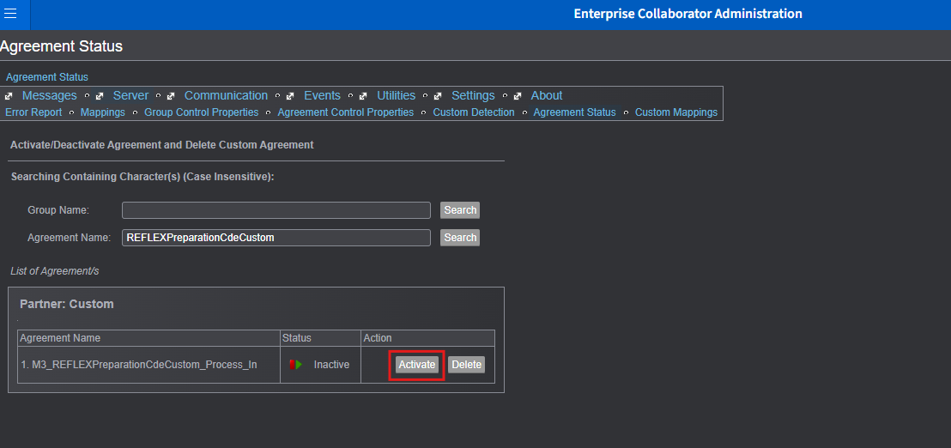

Monitor

Configuration du Monitor Spoon_M3EDISalesOrderCustomNotification
3.8.1 Importation et configuration du Monitor de notification
- Naviguez dans ION > Connect > Moniteurs

Cliquez sur le bouton Importer

Sélectionnez le fichier Spoon_M3EDISalesOrderCustomNotification.xml et cliquez OK

Vérifiez que le monitor 'Spoon_M3EDISalesOrderCustomNotification' est présent dans la liste.

Activez le monitor en cliquant sur le bouton 'Activer'.

